“鲁迅纪念馆”基地探访之旅心得体会

张逸松

（软件学院 软件工程专业 2018级）

为了迎接新中国成立七十周年的生日，加强爱国主义教育，暑假期间我前往了广州的“鲁迅纪念馆”参观学习。

广州鲁迅纪念馆坐落于广州市越秀区文明路215号（原文明路6号）。广州鲁迅纪念馆，始建于1957年，以1906年两广优级师范学堂的钟楼为馆址，所在地俗称钟楼，占地面积约1900平方米，建筑面积2888平方米。不仅如此，广州鲁迅纪念馆还辖有广东贡院明远楼，作为全国重点文物保护单位它是中国国民党第一次全国代表大会的旧址。

1927年1月18日，鲁迅先生应中央广东区委推荐、中山大学聘请，从厦门前往广州担任当时中山大学中文系的主任兼教务主任。鲁迅先生刚来到广州时，就是居住在中山大学的“钟楼”，直到同年3月29日，鲁迅先生才迁居白云路“白云楼”。

依稀还记得中学时期，总会有不少鲁迅先生的文章被选中编入教材。鲁迅先生是中国伟大的革命家、思想家和文学家。鲁迅先生的血是热的，脊梁是硬的，在我们的心中树起了一座不朽的丰碑，他是一位伟人，一位完美的大师。于是当我参观鲁迅纪念馆时,尊敬之情油然而生。

一直以来，我对纪念馆这种博物馆类的建筑是不感兴趣的，总是觉得有那么些枯燥无味，或许可能也是对于探索历史缺乏兴趣。来探访广州鲁迅纪念馆 ，一则因为对鲁迅先生的敬仰，二来也是得益于以前的语文老师的力荐，“即使你不看他的历史，建筑也是很值得一看的。”。

还未进入广州鲁迅纪念馆，映入眼帘的即是亮黄色的色调，与周边郁郁葱葱的绿树浑然一体，旁边的中山图书馆与钟楼紧挨在一块，亮黄色的钟楼显得格外耀眼。

整个纪念馆内,《在钟楼上——鲁迅与广东》作为最重要的展区。《在钟楼上——鲁迅与广东》分五个部分为观众勾勒出了鲁迅先生。一是阐述鲁迅先生的生平，回顾了鲁迅先生非凡不羁的一生。二是鲁迅先生在广州的生活，鲁迅先生从来广州任教后的工作到辞职后隐居白云楼潜心写作和思考革命的生活，方方面面。三是鲁迅先生在广州结识的名人名士，不论是萍水相逢，还是惺惺相惜，抑或是亦师亦友，他们身上广东人所拥有的特殊的气质，与鲁迅先生的精神品格相互碰撞、相互融合，影响鲁迅先生，继而影响了一代又一代人。四是鲁迅先生与广东木刻青年的故事。鲁迅先生作为中国新兴木刻运动的推动者和倡导者，对广东新兴木刻的兴起与发展产生了深远的影响。五是，鲁迅先生和许广平之间的风子之爱，鲁迅先生自诩“风子”，许广平则作他的爱人和助手。展馆记录了他们的感情从相知发展到相爱。

一幅幅年代久远的历史图片，一件件历历在目的陈年旧事，更加激起了我对鲁迅先生的肃然起敬之情。当我们看到了部分，他已经把握了全部；当我们好不容易把握住了现在，他已经看透了过去与未来。是啊，鲁迅先生不愧为中国现代文学的伟大奠基者！他所描绘的不仅仅是当时的社会，哪怕是百年后的我们，依然如此。心里有一个狂人，想砸碎这个吃人的世界，表面上却只能做着阿Q，为此，我们还给取了一个好听的名字叫“正能量”。

臧克家给予了其“有的人活着，他已经死了;有的人死了，他还活着”的赞歌。鲁迅先生是不会死的，纪念馆里分明仍然回响着他伟大的声音，仍然跳动着他生命的脉搏。他的杂文是标枪，是匕首，为人们杀出一条生存的血路；他的小说如号角，如惊雷，唤醒国民麻木的神经，促进民族的觉醒。

然而这不应该仅仅是鲁迅先生一人的救国之道，更应是我们每个人的爱国、护国之道——更好的自己为了更好的国家。如今，我们前进的道路已经指明，那就是牢牢地坚持中国共产党的领导。为此我们要树立先进意识，始终坚定党的理想信念，时刻紧跟共产党的脚步，自觉践行党的宗旨，大力弘扬党的优良传统和作风以及全面落实科学发展观，努力构建社会主义和谐社会。让坚定的共产主义理想和信念成为我们前进方向中的一盏明灯！

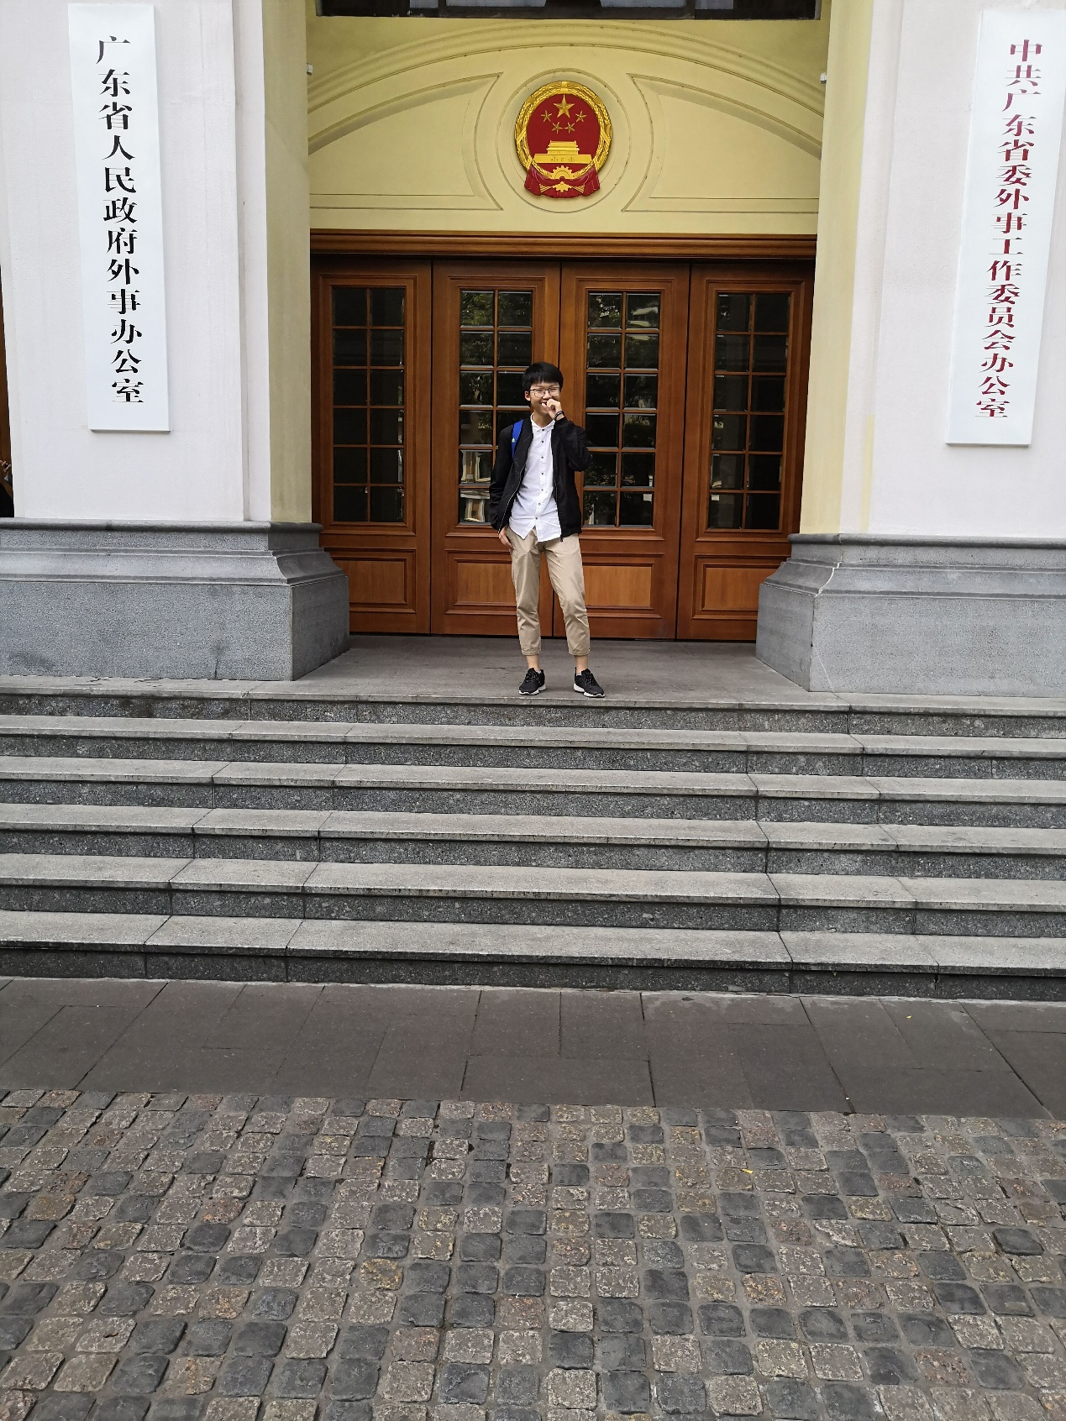

张逸松2019年4月5日在沙面参观

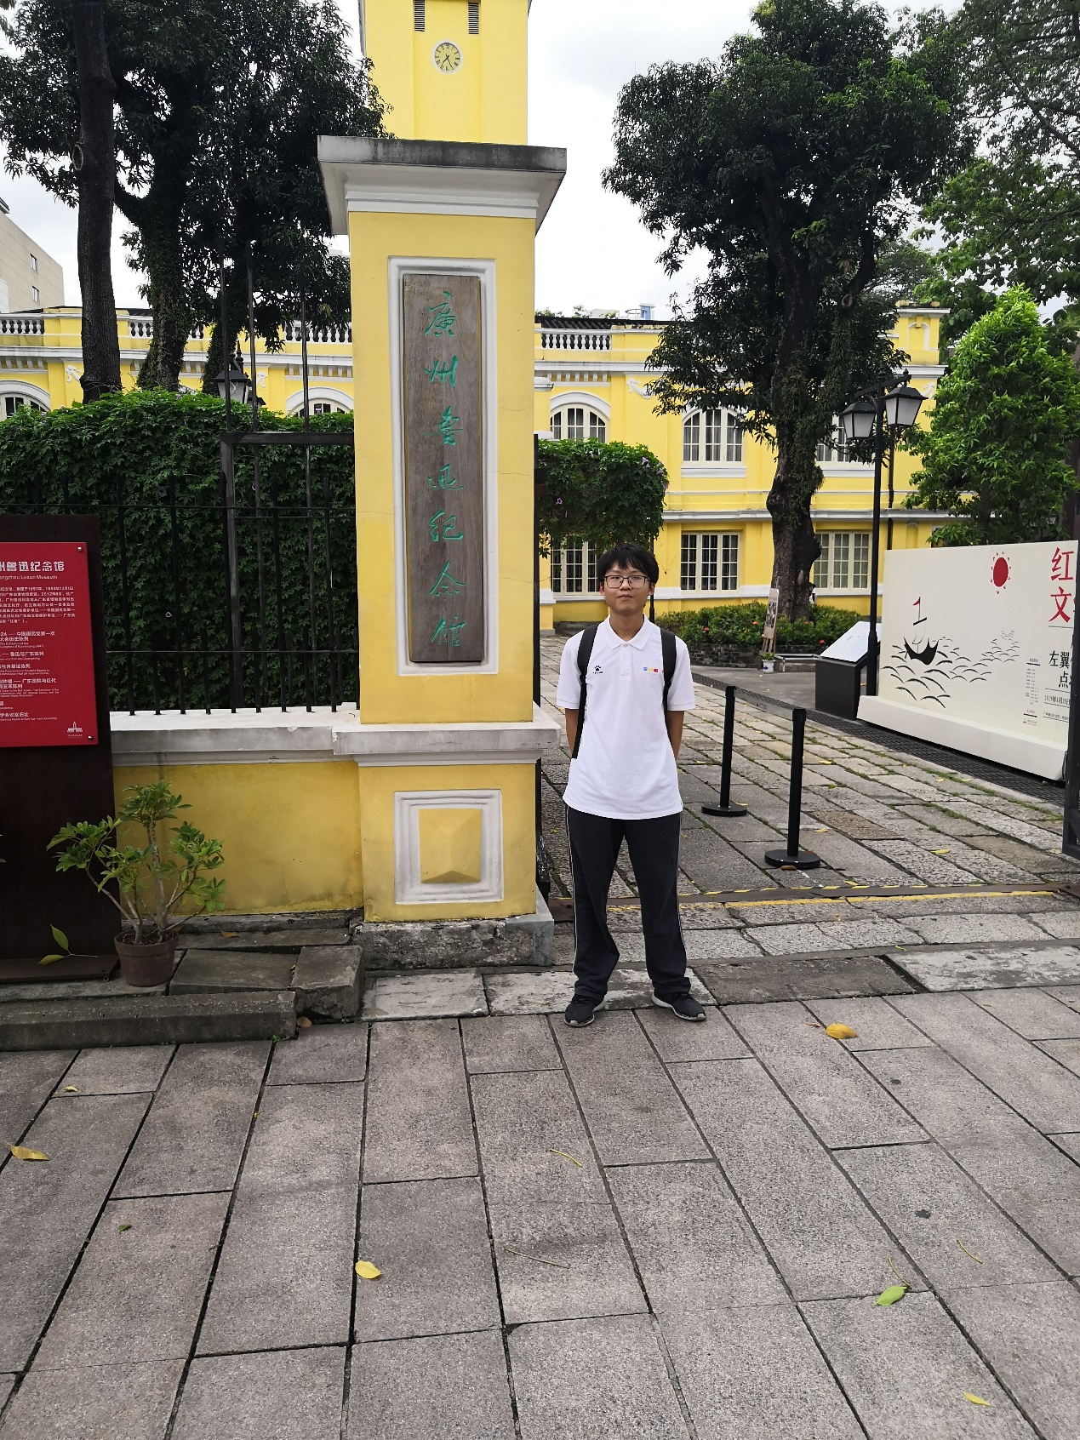

张逸松2019年7月21日在广州鲁迅纪念馆参观

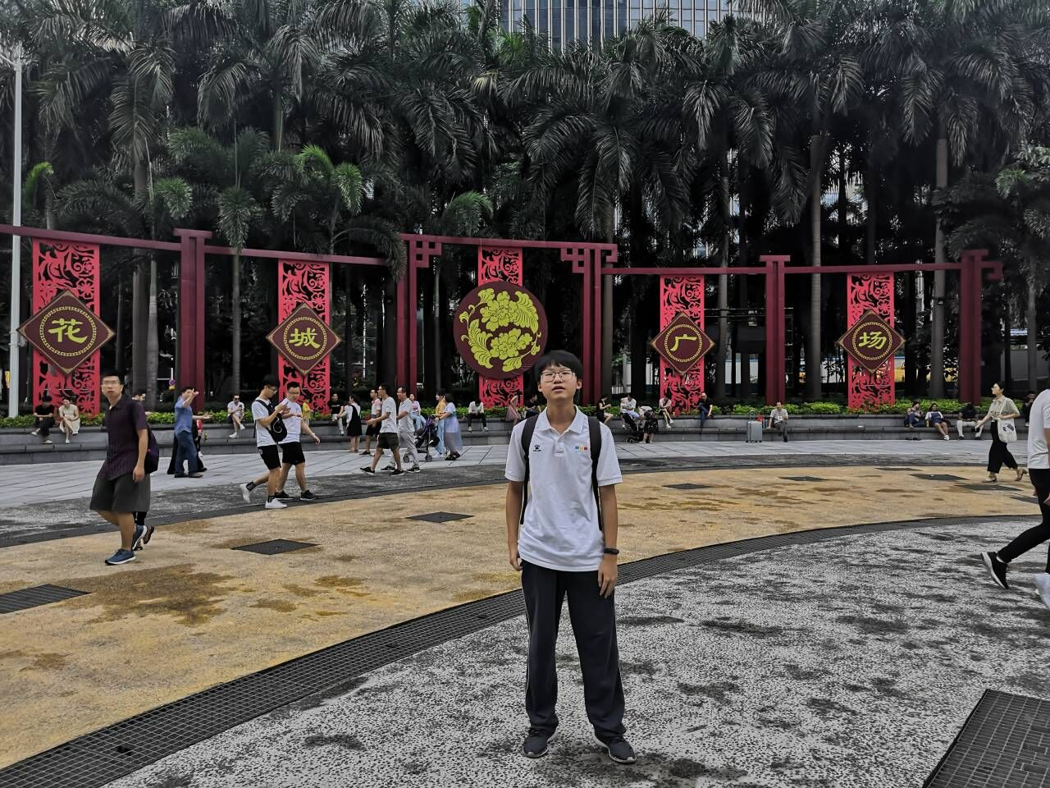

张逸松2019年7月21日在花城广场参观